О необходимости организации работы «утреннего фильтра» в образовательных учреждениях
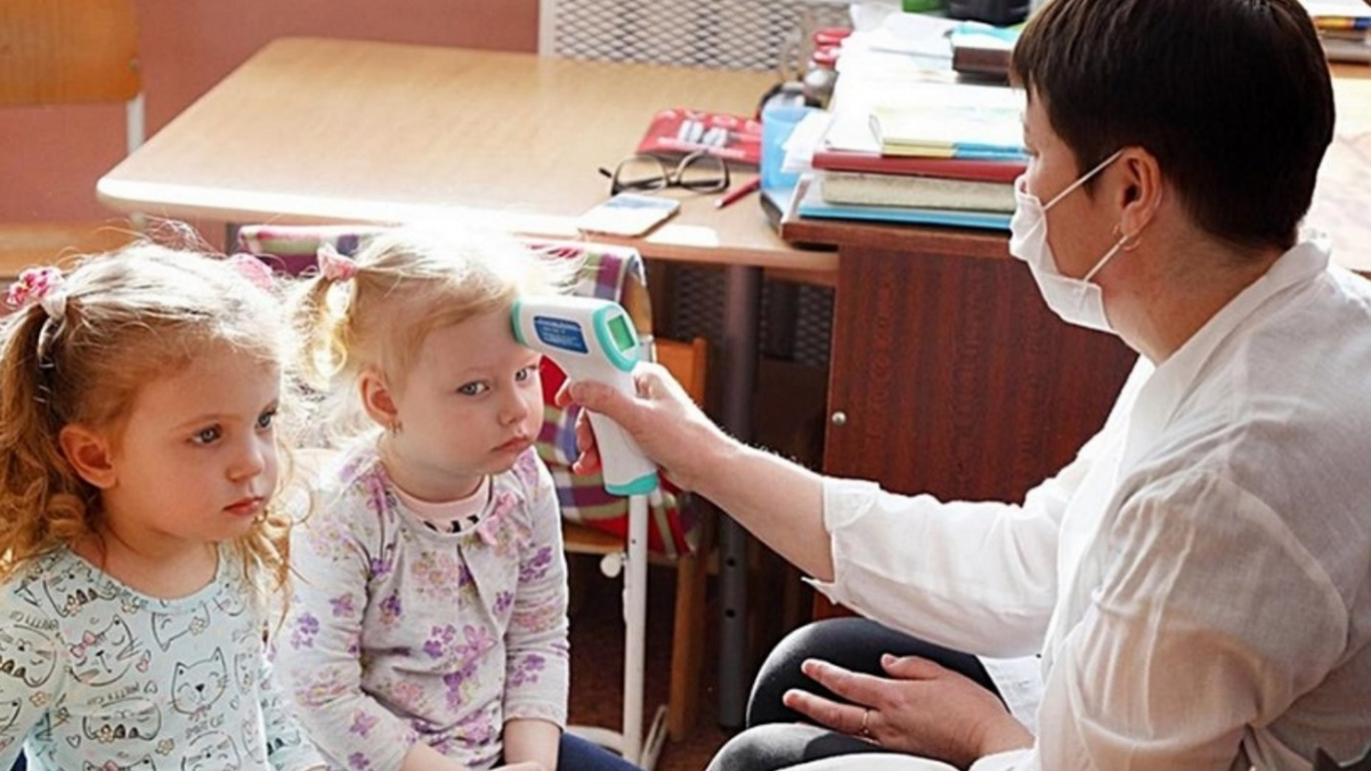
На сегодняшний день в связи со сложной эпидемиологической ситуацией по COVID-19 учебный год проходит в особом режиме, направленном на недопущение распространения коронавирусной инфекции в учебных организациях. Ввиду поступления многочисленных вопросов об обязательности проведения термометрии перед началом занятий сообщает следующее.
Согласно статье 41 Конституции РФ каждый гражданин имеет право на охрану здоровья. Сохранение и укрепление здоровья граждан - обязанность государства. Однако, в соответствии с частью 3 статьи 55 Конституции РФ права и свободы человека и гражданина могут быть ограничены федеральным законом только в той мере, в какой это необходимо в целях защиты основ конституционного строя, нравственности, здоровья, прав и законных интересов других лиц, обеспечения обороны страны и безопасности государства.
В соответствии с постановлением Правительства Российской Федерации от 31.01.2020 № 66 «О внесении изменения в перечень заболеваний, представляющих опасность для окружающих» коронавирусная инфекция включена в перечень заболеваний, представляющих опасность для окружающих.
В соответствии со статьей 10 Федерального закона от 30.03.1999 N 52-ФЗ "О санитарно-эпидемиологическом благополучии населения" граждане обязаны:
-выполнять требования санитарного законодательства, а также постановлений, предписаний осуществляющих федеральный государственный санитарно-эпидемиологический надзор должностных лиц;
-заботиться о здоровье, гигиеническом воспитании и об обучении своих детей;
-не осуществлять действия, влекущие за собой нарушение прав других граждан на охрану здоровья и благоприятную среду обитания.
СП 3.1/2.4.3598-20 «Санитарно-эпидемиологические требования к устройству, содержанию и организации работы образовательных организаций и других объектов социальной инфраструктуры для детей и молодежи в условиях распространения новой коронавирусной инфекции (COVID-19)» направлены на обеспечение безопасных условий деятельности организаций, осуществляющих образовательную деятельность, в особых условиях работы. Согласно п.2.2 СП 3.1/2.4.3598-20 лица, находящиеся в Организации при круглосуточном режиме ее работы, а также лица, посещающие Организацию (на входе), подлежат термометрии с занесением ее результатов в журнал в отношении лиц с температурой тела 37,1 °C и выше в целях учета при проведении противоэпидемических мероприятий.
При круглосуточном режиме работы Организации термометрия проводится не менее двух раз в сутки (утром и вечером).
Лица с признаками инфекционных заболеваний (респираторными, кишечными, повышенной температурой тела) должны быть незамедлительно изолированы с момента выявления указанных признаков до приезда бригады скорой (неотложной) медицинской помощи либо прибытия родителей (законных представителей) или самостоятельной самоизоляции в домашних условиях. При этом дети должны размещаться отдельно от взрослых.
С момента выявления указанных лиц Организация в течение 2 часов должна любым доступным способом уведомить территориальный орган федерального органа исполнительной власти, уполномоченного осуществлять федеральный государственный санитарно-эпидемиологический надзор.
Термометрия, которая проводится в рамках «утреннего фильтра» в образовательных учреждениях, является профилактическим мероприятием, направленным на недопущение заноса новой коронавирусной инфекции на территорию образовательного учреждения, осуществляется в рамках реализации комплекса противоэпидемических мероприятий и не служит целям, предусмотренным частью 6 статьи 20 Федерального закона № 323-ФЗ "Об основах охраны здоровья граждан в Российской Федерации", а значит, информированного добровольного согласия не требует.

Филиал ФБУЗ « Центр гигиены и эпидемиологии в
Чувашской Республике- Чувашии в г. Канаш»

